Nomes: Turma: 12NET

Jonathan Batista da Silva RM: 43966

Marcos Paulo Oliveira Souza RM: 41052

# App

Copa do mundo

# Público alvo

Pessoas que querem acompanhar os confrontos e resultados dos jogos da copa do mundo.

# Hierarquia de navegação

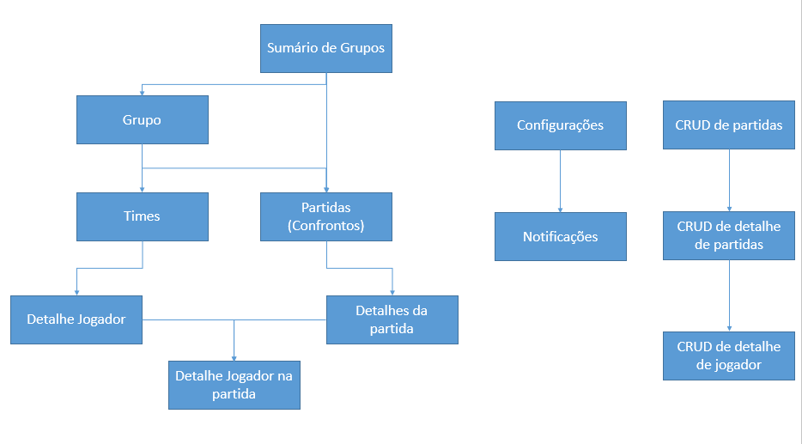

# Diagrama de classe de Domínio

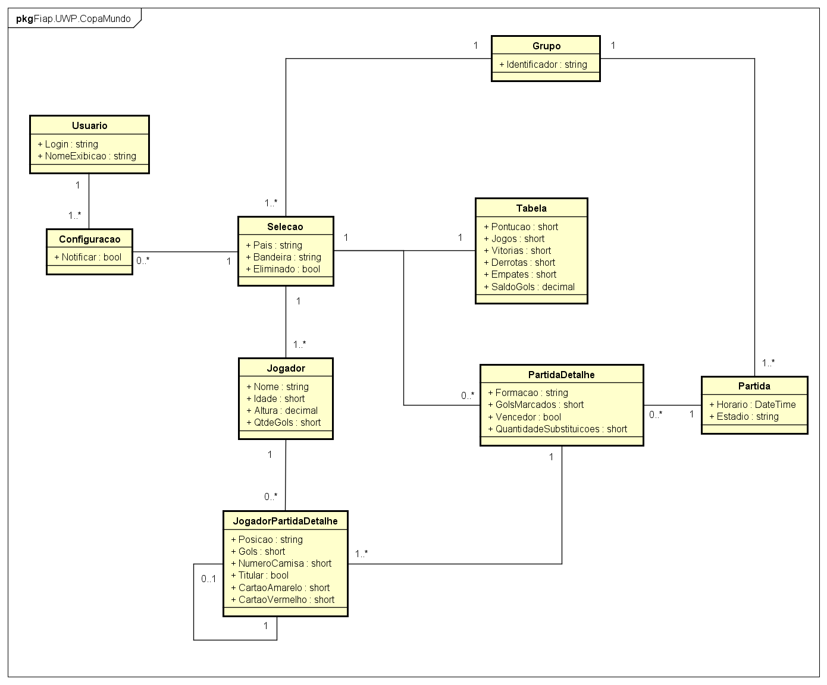

# Requisitos

* Permitir que o usuário visualize os confrontos da copa do mundo inclusive por grupos.
* Permitir o usuário de cadastrar, editar e complementar dados das partidas e do desempenho do jogador na mesma.
* Ao cadastrar/editar um detalhe de partida, permitir que o usuário publique o detalhamento (por exemplo notificação de gols e cartões durante a partida).
* Possibilitar que o usuário ative notificações dos times de sua escolha
* Visualizar tabela do grupo
* Consultar os times e seus jogadores

# Prototipagem

**Tela minhas receitas**

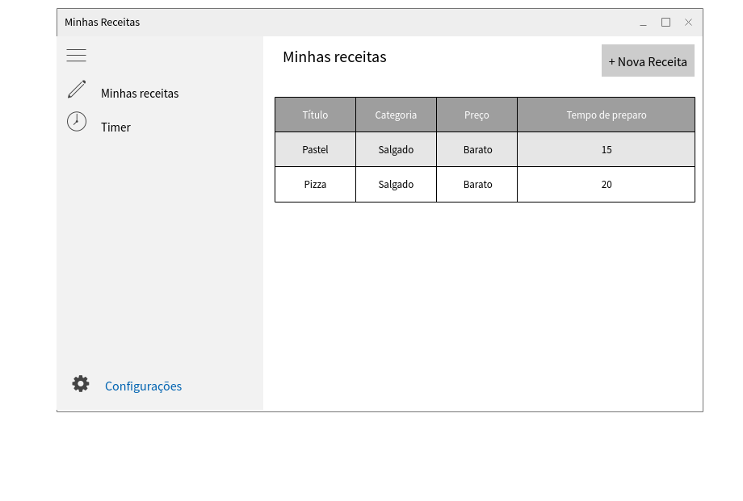

**Tela do “Timer”**

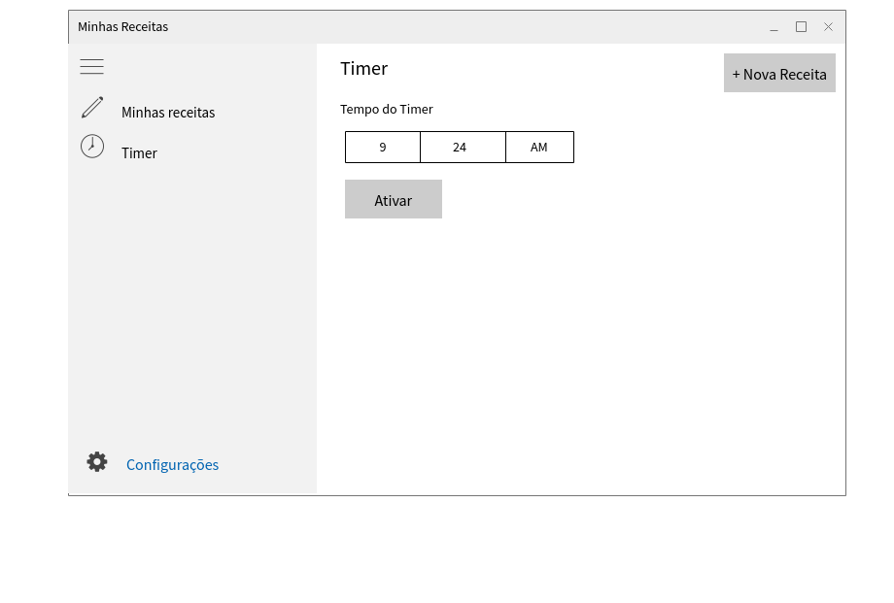

**Tela de configurações**

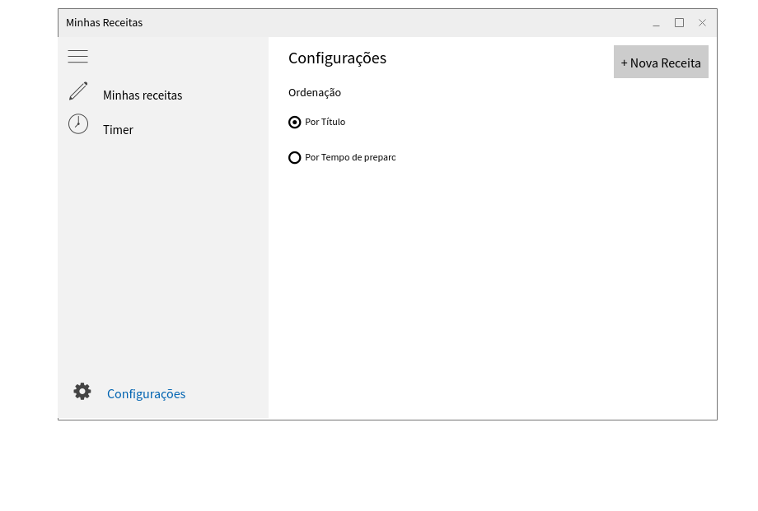

# Recursos

1. Páginas:

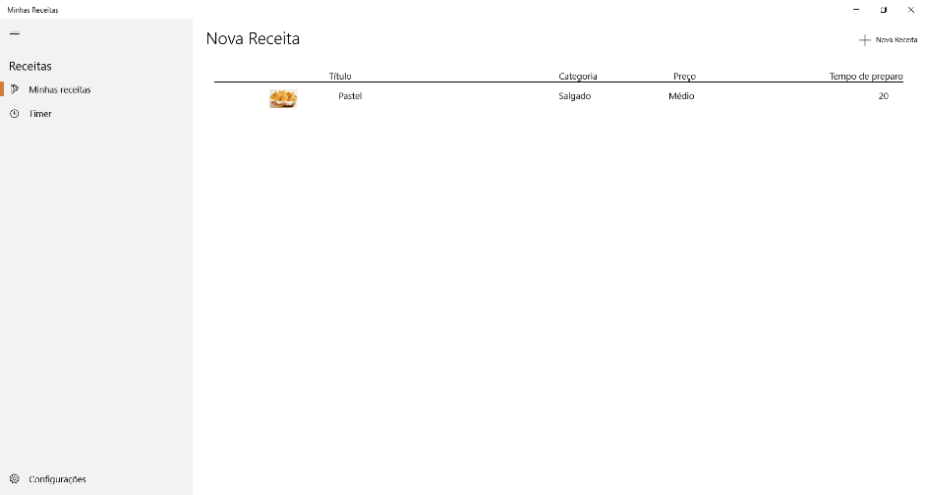

ReceitasPage

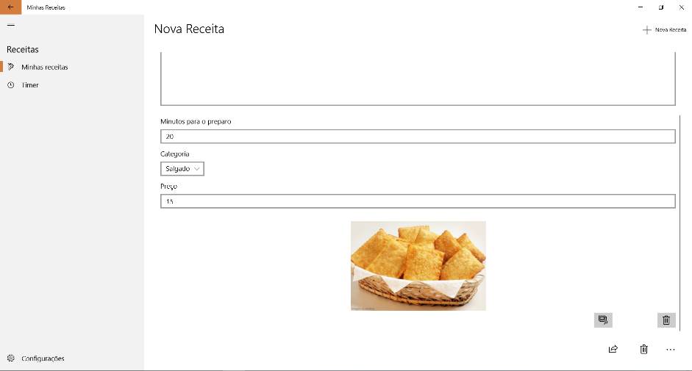

EditarReceitaPage

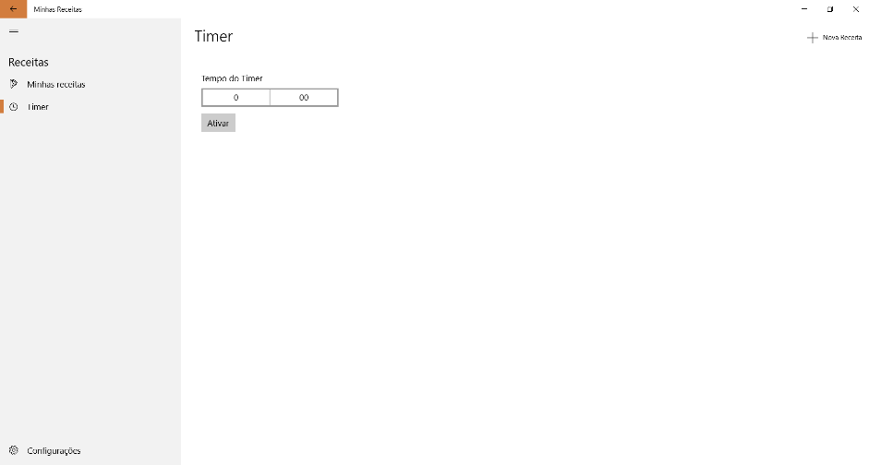

TimerPage

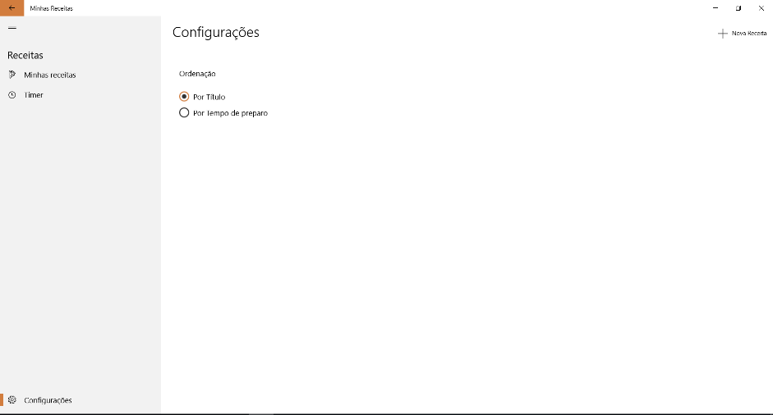

ConfiguracoesPage

1. Estrutura de Navegação: **Demonstre onde está sendo utilizado esse recurso e explique brevemente como funciona**.

NavigationView: xxxxxxxxxx

1. Manipulação através do botão virtual/físico para voltar entre páginas:

**Demonstre onde está implementado esse recurso**

1. Controles:

TextBox

TextBlock

Button

Image

FontIcon

SymbolIcon

TimePicker

RadioButton

ComboBox

ListBox

1. Listas: **Demonstre onde está sendo utilizado esse recurso**

ListView. Na ReceitasPage é carregada uma listagem das receitas cadastradas no App

1. MVVM (Obrigatório)
2. Caixas de dialogo: **Demonstre onde está sendo utilizado esse recurso**

Após o usuário tentar excluir uma receita na tela EditarReceitaPage é exibida uma mensagem para confirmar a exclusão

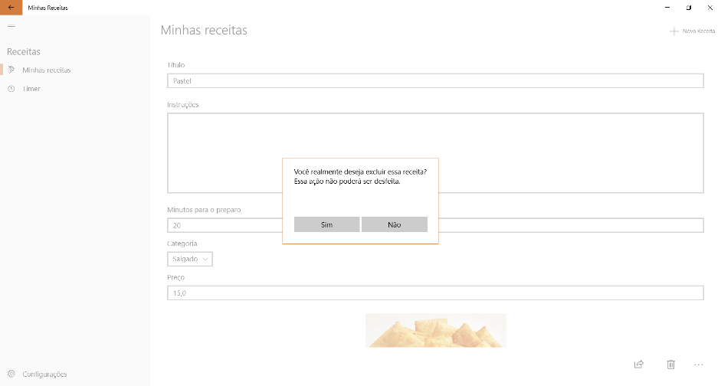

1. Comunicação App-To-App: **Demonstre onde está sendo utilizado esse recurso, qual o tipo escolhido e explique brevemente como esse tipo funciona**

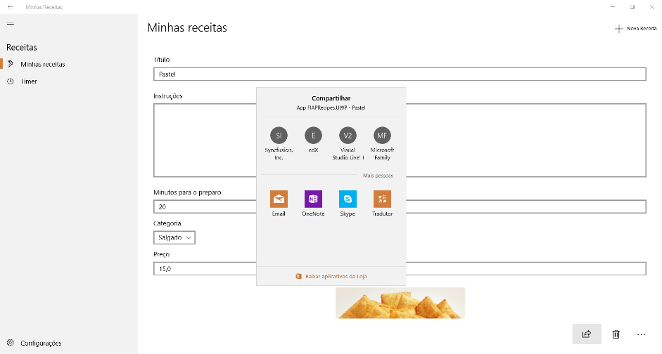

1. Persistência: **Demonstre onde está sendo utilizado esse recurso**

Entity Framework: As receitas criadas pelo App são persistidas com o SQLite

ApplicationData (App Settings): A escolha do usuário em relação a ordenação das receitas na tela ReceitasPage é gravada nas preferências do usuário

1. App Adaptativo: **Demonstre onde está sendo utilizado esse recurso e qual o comportamento**

* O Grid de receitas na ReceitasPage exibe a imagem da receita quando a largura da página excede 641epx

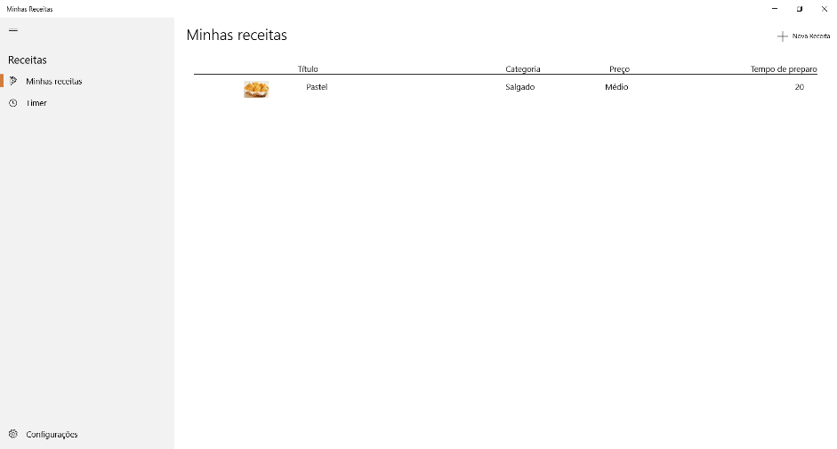

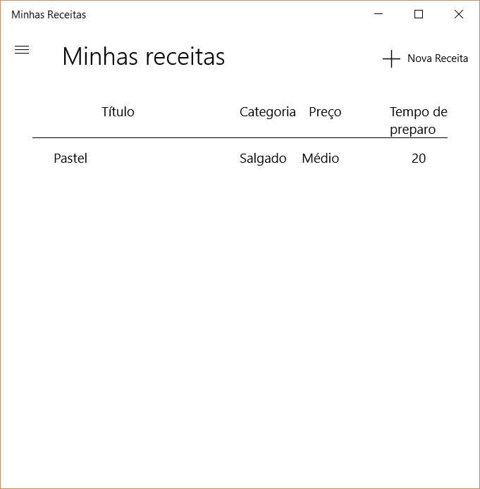

1. App Notifications: **Demonstre onde está sendo utilizado esse recurso**

O usuário pode criar um timer, onde é agendada uma notificação do tipo Toast para ser exibida antes de X minutos/horas após a solicitação.

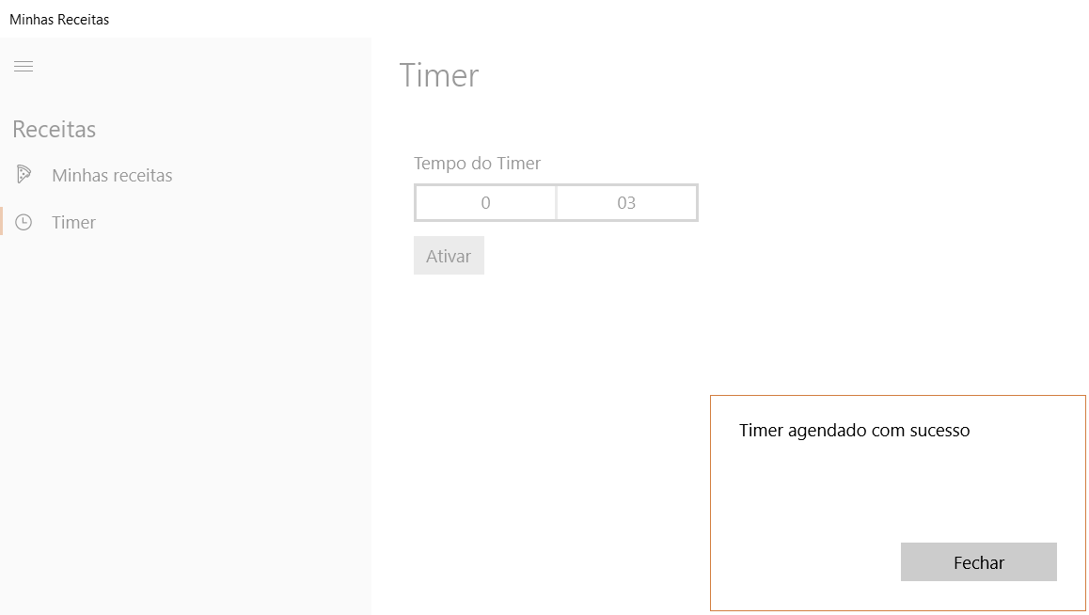

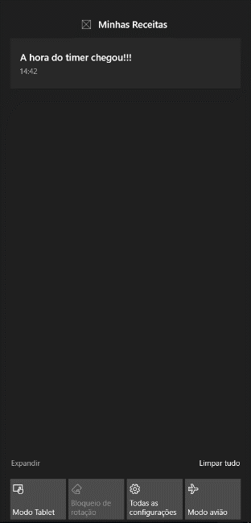

1. Cortana: **Demonstre como está sendo utilizado esse recurso**

O usuário pode interagir com a Cortana para criar uma nova receita a partir do nome da receita ou apenas abrir a tela de cadastro de uma nova receita